ZAPISNIK

44. sjednice Vijeća Mjesnog odbora „Petar Zrinski“ održane u prostorijama Mjesnog odbora „Petar Zrinski“, Primorska 32, održane 22. siječnja 2025. godine s početkom u 18:00 sati.
NAZOČNI ČLANOVI VIJEĆA: Igor Javorović, Elizabeta Kobeščak, Krešimir Turkalj, Ivana Živčić, Tena Miličević, Luka Kerečin,

NENAZOČNI ČLANOVI VIJEĆA: Lucija Kerečin

Predsjedava Ivana Živčić, predsjednica Vijeća.
Predsjednica konstatira da je nazočno 6 od ukupno 7 članova Vijeća, što znači da Vijeće može pravovaljano odlučivati, te otvara 44. sjednicu Vijeća Mjesnog odbora.
Vijeće prihvaća tekst Zapisnika 43. sjednice Vijeća Mjesnog odbora „Petar Zrinski“ održane 18. prosinca 2024. godine.

Vijeće donosi nadopunjen:

DNEVNI RED

- Zaključak o asfalterskom programu Plana malih komunalnih akcija Vijeća Mjesnog odbora „Petar Zrinski“, donošenje zaključka
- Zamjena sprava na sportskim terenima u Parku u Prilazu Gjure Deželića 43, donošenje zaključka
- Problematika ilegalnog parkiranja na pješačkom prijelazu kod Krajiške ulice kbr. 44, donošenje zaključka
- Anketa o deficitarnim zanimanjima
- Pitanja, prijedlozi i obavijesti

Ad.1 Zaključak o asfalterskom programu Plana malih komunalnih akcija Vijeća Mjesnog odbora „Petar Zrinski“,

Članovima vijeća je materijal dostavljen uz poziv za sjednicu.

Vijeće bez rasprave jednoglasno donosi;

ZAKLJUČAK

o asfalterskom programu Plana malih komunalnih akcija Vijeća Mjesnog odbora
„Petar Zrinski“ za 2025.

- Vijeće Mjesnog odbora „Petar Zrinski“ u Planu malih komunalnih akcija Vijeća Mjesnog odbora „Petar Zrinski“ za 2025. za asfalterski program ima 17.000,00 eura.

2. Vijeće Mjesnog odbora „Petar Zrinski“ predlaže slijedeću akciju za asfalterski program:

- asfaltiranje nogostupa Krajiška ulica kbr. 24-28.

3. Ovaj Zaključak biti će dostavljen Gradskom uredu za mjesnu samoupravu, promet, civilnu
zaštitu i sigurnost na daljnje postupanje.

Ad.2 Zamjena sprava na sportskim terenima u Parku u Prilazu Gjure Deželića 43

Članovi vijeća su usmeno obaviješteni o problematici.

Vijeće bez rasprave jednoglasno donosi;

Z A K L J U Č A K
o zamjeni starih sprava novim spravama na sportskim terenima u Parku u Prilazu Gjure Deželića 43

I. Vijeće Mjesnog odbor „Petar Zrinski“ predlaže da se 2 potrgana manja gola s mrežom zamjene novim golovima te da se postavi nova mrežica na košarkaškom košu.
II. Ovaj se zaključak dostavlja Vijeću Gradske četvrti Donji grad na daljnje postupanje.

Fotografije sprava:

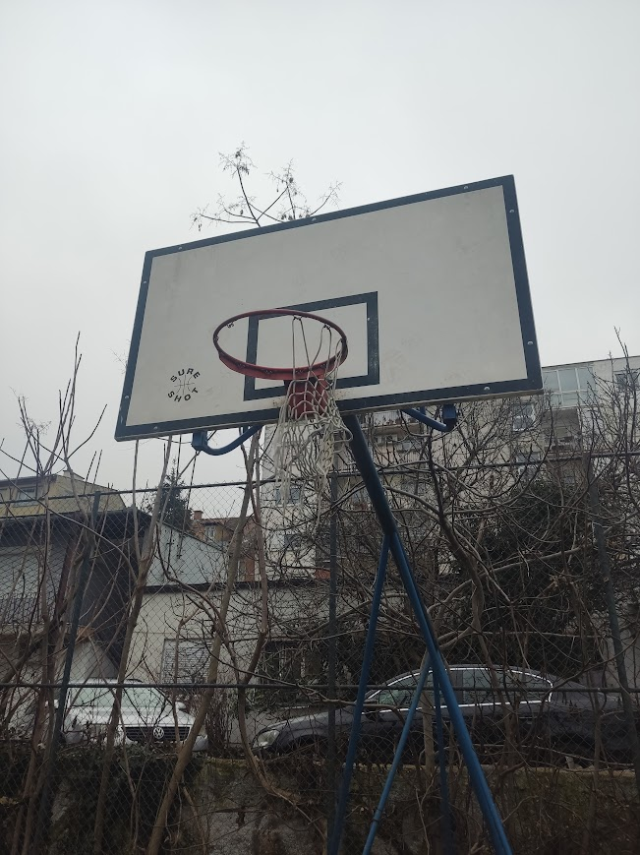

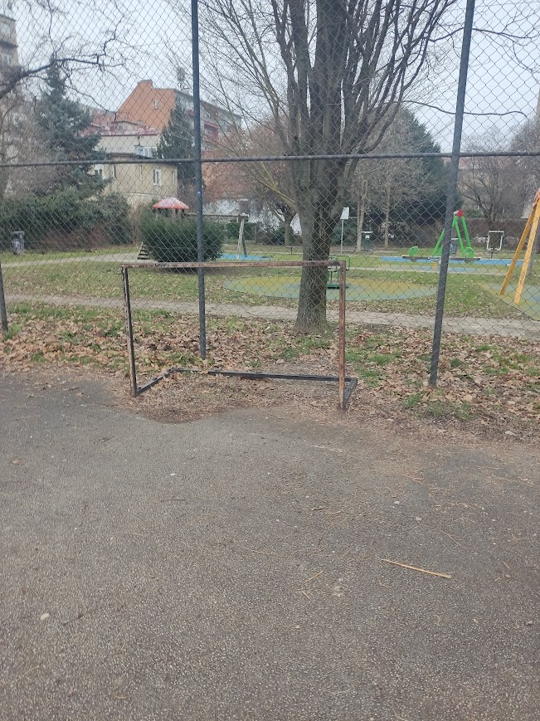

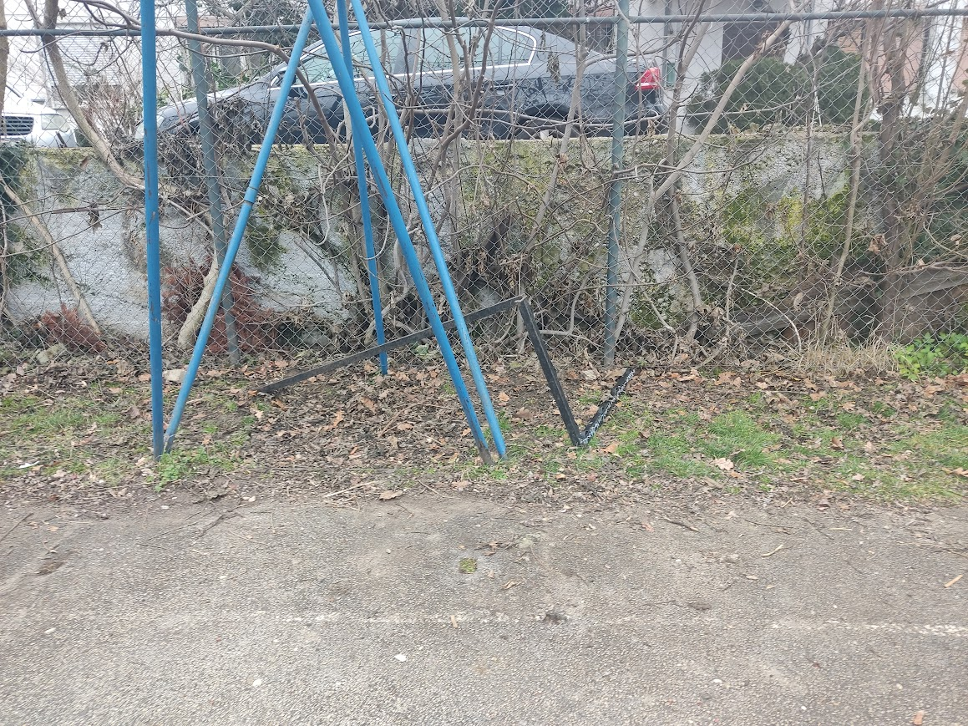

Ad.3 Problematika ilegalnog parkiranja na pješačkom prijelazu kod Krajiške ulice kbr. 44

Članovima vijeća je materijal dostavljen uz poziv za sjednicu.

U raspravi sudjeluju:

Gđa. Živčić je obavijestila članove Vijeća o molbi građana za postavljanjem fleksibilnog stupića kod pješačkog prijelaza na križanju Ulice Vjekoslava Klaića i Krajiške ulice (kod Krajiške ulice kbr. 44). Na navedenoj lokaciji se automobili parkiraju te time sprječavaju pješake i bicikliste u sigurnom prelaženju Klaićeve ulice.

Vijeće jednoglasno donosi;

ZAKLJUČAK

o postavljanju fleksibilnog stupića na pješačkom prijelazu kod Krajiške ulice kbr. 44

I. Vijeće Mjesnog odbora „Petar Zrinski“ predlaže postavljanje fleksibilnog stupića pokraj pješačkom prijelazu kod Krajiške ulice kbr. 44 kako bi se spriječilo parkiranje automobila na pješačkom prijelazu.
II. Ovaj se zaključak dostavlja Gradskom uredu za mjesnu samoupravu, promet, civilnu zaštitu i sigurnost na daljnje postupanje.

Ad.4 Anketa o deficitarnim zanimanjima

Članovima vijeća je materijal dostavljen uz poziv za sjednicu.

U raspravi sudjeluju:

IZVJEŠTAJ O ANKETIRANJU
ČLANOVA VIJEĆA MJESNOG ODBORA
O DEFICITARNIM OBRTNIČKIM DJELATNOSTIMA

Red. broj | IME I PREZIME  ČLANA VIJEĆA | ODGOVOR na pitanje:  Koja je djelatnost deficitarna? (najviše 3 djelatnosti)
1. | Igor Javorović | Zidar, vodoinstalater, električar
2. | Elizabeta Kobeščak | Soboslikar, zidar, armirač
3. | Luka Kerečin | Limar, krovopokrivač, zavarivač
4. | Tena Miličević | Obućar, zidar, električar
5. | Krešimir Turkalj | Instalater grijanja, kožarski radnik, fasader
6. | Ivana Živčić | Električar, vodoinstalater, podopokrivač

Sjednica je završila u 18:30 sati.

Zapisnik sastavila: Ivana Živčić

KLASA: 024-08/25-003/2218
URBROJ: 251-13-11-1/006-25-02
Zagreb, 22.siječnja 2025.

PREDSJEDNICA VIJEĆA MJESNOG ODBORA
„PETAR ZRINSKI“

Ivana Živčić, v.r.

Izvješće o glasanju na 44. sjednici VMO “Petar Zrinski”

Članovi Vijeća | Točka 1 | Točka 2 | Točka 3
Igor Javorović | + | + | +
Lucija Kerečin
Luka Kerečin | + | + | +
Elizabeta Kobeščak | + | + | +
Tena Miličević | + | + | +
Krešimir Turkalj | + | + | +
Ivana Živčić | + | + | +

* ZA = +PROTIV = -SUZDRŽAN = 0 NIJE PRISUTAN = PREKRIŽITI IME

